**Requerimientos:**

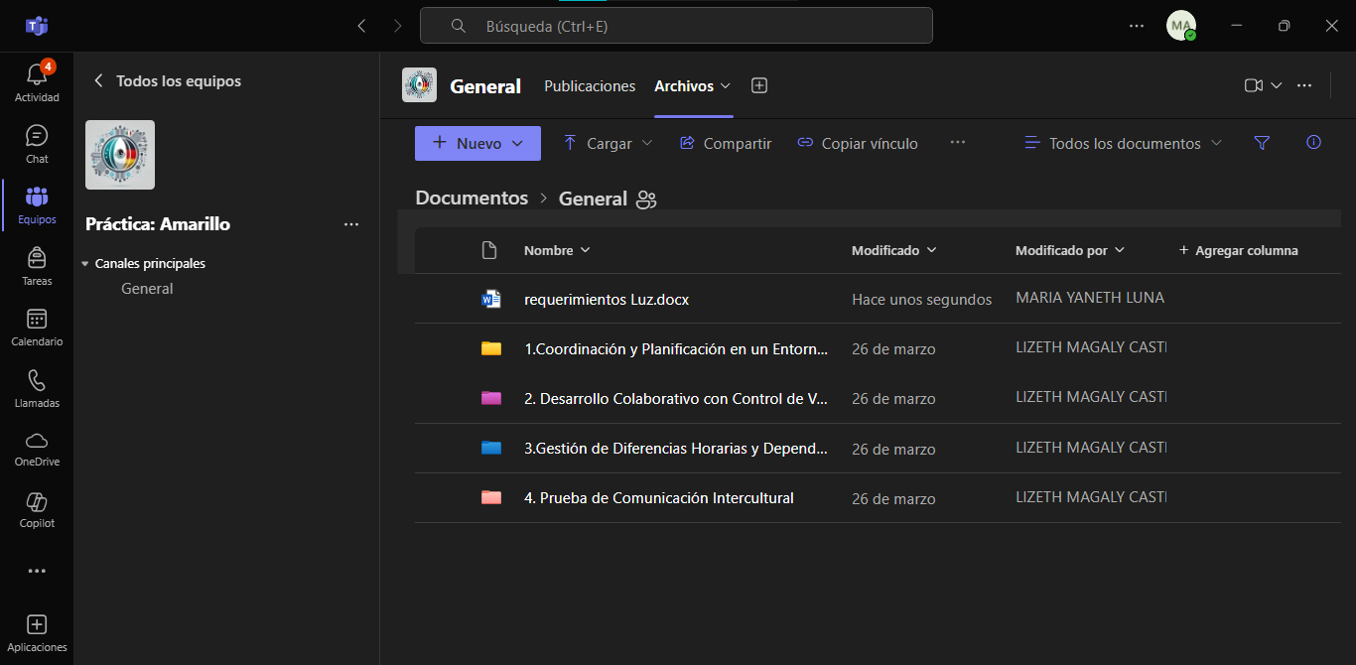

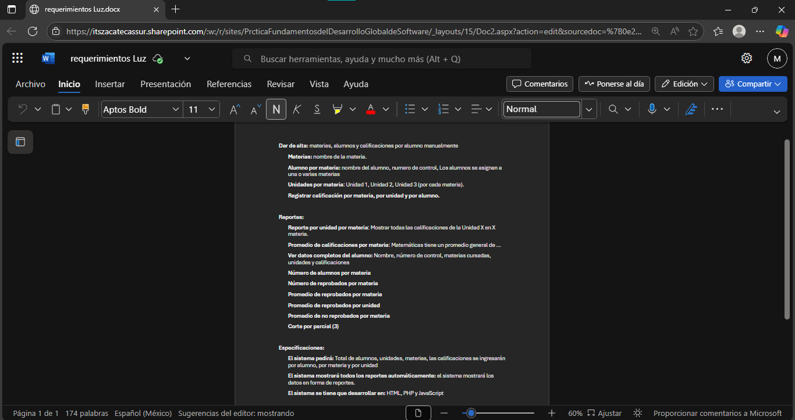

**Herramienta utilizada: Microsoft Word (en Microsoft Teams)**

**Categoría:** Herramienta para el análisis de requisitos globales

**Justificación de la herramienta:**

Se utilizó **Microsoft Word dentro de Teams** porque permite **documentar de manera clara y estructurada los requerimientos del sistema** desde cualquier lugar, facilitando el trabajo en entornos distribuidos.

**Historias de usuario:**

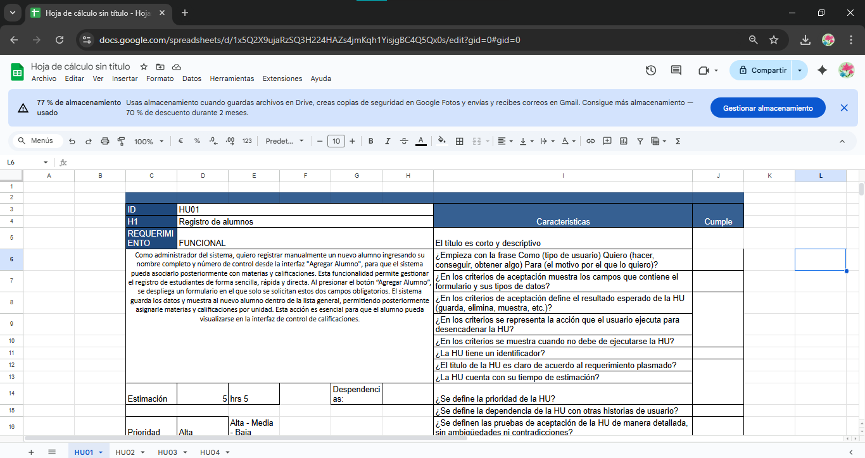

**Herramienta utilizada: Google Sheets**

**Categoría:** Herramientas para la gestión de la documentación

**Justificación de la herramienta:**

Se utilizó **Google Sheets (Documentos compartidos en Google Drive)** como herramienta de **gestión de la documentación** porque permite registrar, consultar y actualizar información del proyecto en tiempo real por todos los miembros del equipo.

**Software-Control de versiones:**

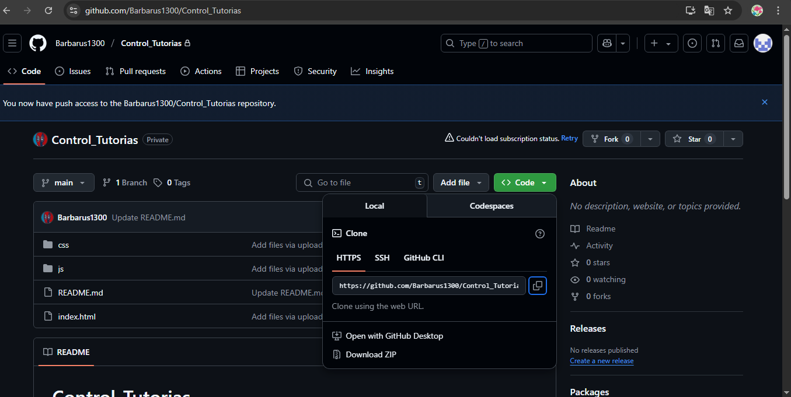

Link: <https://github.com/Barbarus1300/Control_Tutorias.git>

**Herramienta utilizada: Github**

**Categoría:** Herramientas para la construcción de software

**Justificación de la herramienta:**

GitHub fue utilizado como herramienta de construcción del software porque permite almacenar el código fuente, controlar versiones y trabajar de manera colaborativa con los demás integrantes del equipo.

**Diagrama de componentes**

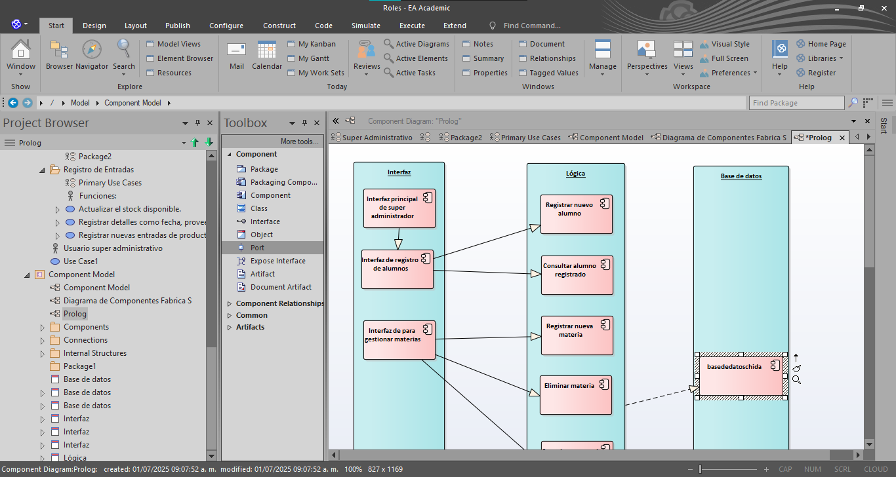

**Herramienta utilizada:** Enterprise Architect

**Categoría:** Herramientas para el diseño de software global

**Justificación de la herramienta:**  
Enterprise Architect fue utilizada como herramienta para el diseño del software global porque permite modelar los diagramas UML de manera profesional, estructurada y estandarizada.

**Pruebas:**

(Video)

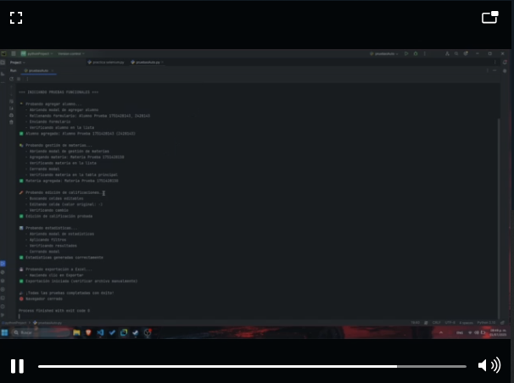

**Herramienta utilizada:** Selenium

**Categoría:** Herramientas para el proceso de pruebas

**Justificación de la herramienta:**  
Selenium fue utilizada como herramienta de pruebas porque permite automatizar la validación de las funcionalidades.